Автогидроподъемник телескопический HIDROKON HK 33 TPF
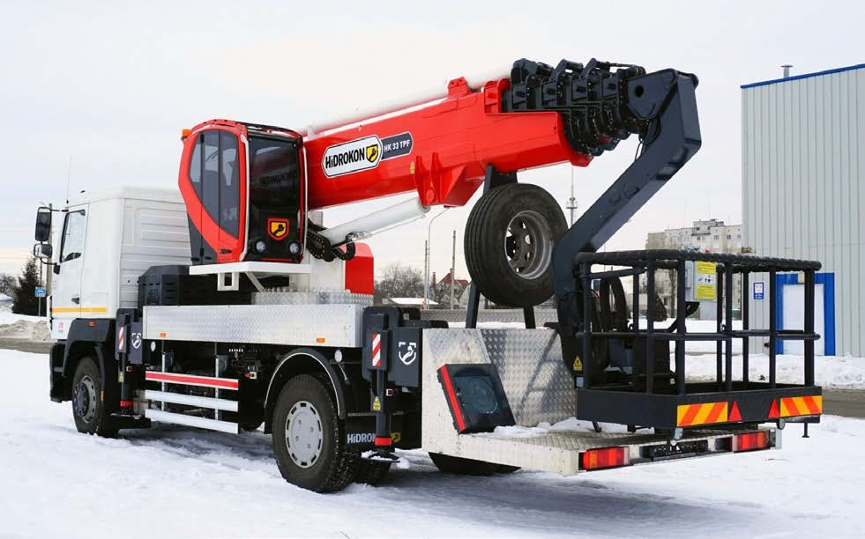
Автогидроподъемник HIDROKON HK 33 TPF производства турецкой компании HIDROKON Ltd., предназначен для подъема рабочих с инструментами и материалами на высоту до 33,0 метров для выполнения строительных, монтажных, ремонтных и других видов работ.
Для данной автовышки характерны следующие показатели:
- максимальная высота подъема – 33,0 м;
- максимальный горизонтальный вылет – 24,0 м;
- максимальная грузоподъемность люльки – 250 кг.
Конструкция подъемника - телескопическая. Такая компоновка основных элементов обеспечивает минимальные габаритные размеры подъемника и удобство в работе. Основные силовые элементы конструкции изготавливаются из высокопрочной европейской стали, что позволяет снизить массу надстройки, а также увеличить долговечность ее работы.
Использование комплектующих ведущих европейских производителей обеспечивают надежную работу подъемника в любых климатических условиях с широким диапазоном регулирования скоростей рабочих операций.
Люлька имеет возможность поворота ± 90º относительно оси вращения, обеспечивает дополнительную комфортность при работе и увеличивает рабочую зону обслуживания.

Технические характеристики HIDROKON HK 33 TPF на шасси МАЗ
Наименование параметра | Значение параметра подъемника  на шасси
Базовое шасси | МАЗ-5340С5 (ЕВРО-5)
Двигатель | ЯМЗ-53603.10
Мощность двигателя, кВт (л.с.) | 241 (328)
Максимальный крутящий момент, Н.м (кгс.м) | 1221 (124)
Размер шин | 315/80R22.5
Максимальная скорость, км/ч | 85*
Тип кабины | большая 5440 с низкой крышей
Констурция стрелы | телескопическая
Рабочая высота подъема, м, не менее | 33,0
Горизонтальный вылет стрелы, м, не менее | 24,0
Максимальная грузоподъемность люльки, кг, не менее | 250
Угол поворота стрелы, град, не менее | 540°
Угол поворота люльки, град., не менее | 90° + 90°
Электропитание в люльке, В, не менее | 220
Габаритные размеры люльки, мм, не менее | 800 х 1100 х 2000
Полная масса подъемника, кг, не более | 20500
Старт/стоп двигателя автомобиля с люльки | в наличии
Пульт дистанционного управления автогидроподъемником | в наличии
